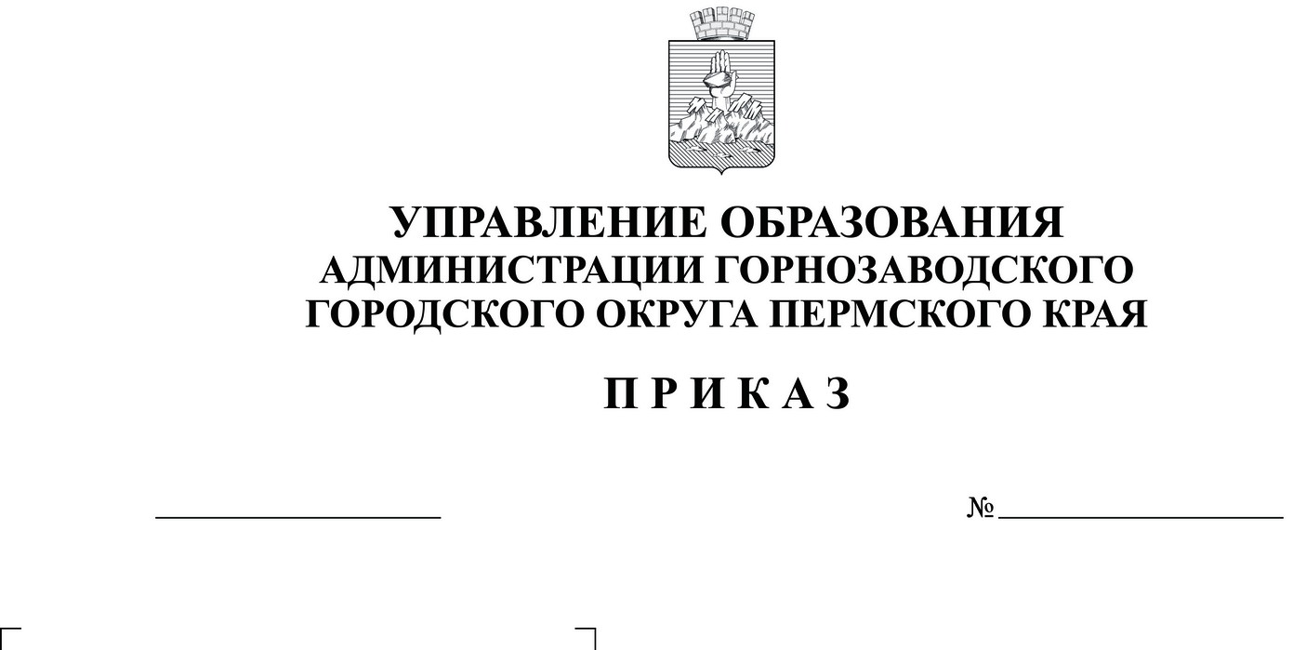

30.09.2024

01-03- 155

+ ё лллллллллллллллллллллууыууууууыуычум яяяяяяяяяяяяяяяяя5665666яя566566666666=========

=======================================щщщщщщщщщщщщщщщщщщщщщщщщщщщщщщщщщщщщщщщщщщщщщщщшшшшшшшшшшшшшшшшшшшшшшшшшшшшшшшшшшшшшлооооооооооооооооооооооооооооооооооооооооооооооооьт ттттттттрппппппппппппппппппппппппппппппппп 00000000000000000000000000000000000000000000000000000000000/

**О** **проведении** **Единого**

**муниципального**

**методического дня**

Руководствуясь п. 1.4, 1.5, 1.6., 1.7 Положения об Едином муниципальном методическом дне, утверждённого приказом управления образования от 22.01.2024 г. № 01-03-7 «Об утверждении Положения об Едином муниципальном

исп. В.Н. Питкина

методическом дне» (далее – Положение)

**ПРИКАЗЫВАЮ:**

1. Провести 23 октября 2024 года во всех образовательных организациях, подведомственных управлению образования Горнозаводского городского округа, Единый муниципальный методический день (далее - Методический день).

2. Утвердить тему Методического дня:

2.1. для общеобразовательных организаций – «Использование библиотеки цифрового образовательного контента в учебной деятельности»;

2,2. для дошкольных образовательных организаций и организаций дополнительного образования - «Цифровая образовательная среда: новые возможности для педагога».

3. Руководителям образовательных организаций:

3.1. Направить в срок до 18 октября 2024 года утверждённый план проведения Методического дня в образовательной организации на электронную почту [mimc.gorn@yandex.ru](mailto:mimc.gorn@yandex.ru) или предоставить в бумажном варианте по адресу: г. Горнозаводск, ул. Гипроцемента, д. 31, кабинет 12;

3.2. обеспечить проведение Методического дня в образовательной организации в соответствии с вышеназванным Положением.

4. Контроль исполнения приказа возложить на Реутову Елену Фёдоровну, заместителя начальника управления образования, Питкину Веру Николаевну, директора МБУ ДПО «ИМЦ» г. Горнозаводска.

И.о. начальника управления образования

Горнозаводского округа М.В. Карелова